Учреждение образования

«БЕЛОРУССКИЙ ГОСУДАРСТВЕННЫЙ ТЕХНОЛОГИЧЕСКИЙ УНИВЕРСИТЕТ»

**Динамическое программирование**

Студент: Лобан В.С.

ФИТ 2 курс 6 группа

Минск 2018

**ЦЕЛЬ РАБОТЫ:** Освоить общие принципы решения задач методом динамического программирования, сравнить полученные решения задач с рекурсивным методом.

**Решение**

**Задание 3:**

Дистанция Левенштейна

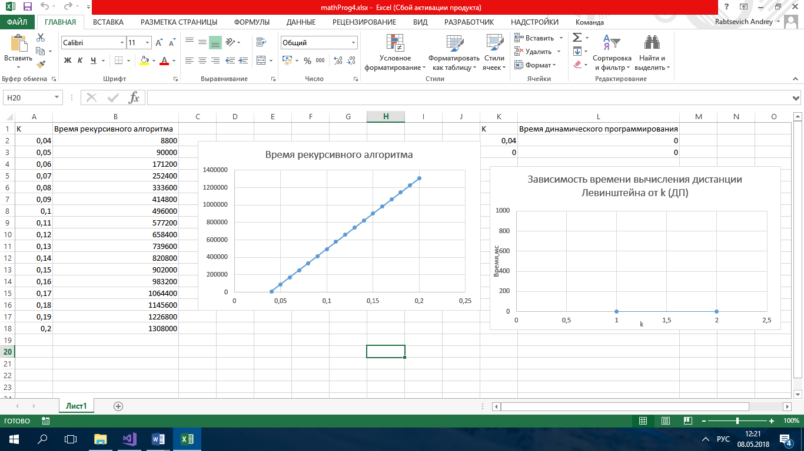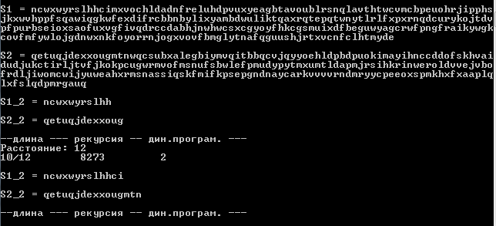

**Задание 4.**

|  |  |  |
| --- | --- | --- |
| Вариант | Задание 4 | |
| 9 | Вол | Колун |

1.  
2. 
3. 
4. 
5. 

 

1. 

 

1. 
2. 
3. 

 

1. 
2. 
3. 

 

1. 
2. 



1. 
2. 

 

1. 

 

1. 
2. 
3. 
4. 
5. 
6. 
7. 
8. 
9. 
10. 
11. 
12. 
13. 
14. 
15. 
16. 
17. 

**Задание 5:**

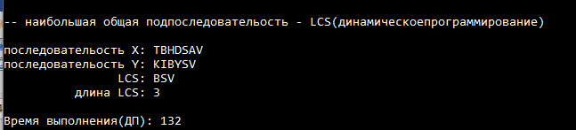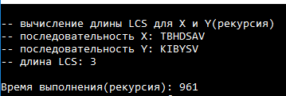Даны две последовательности:

|  |  |
| --- | --- |
| TBHDSAV | KIBYSV |

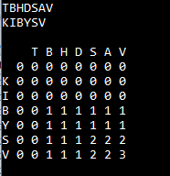

|  |  |  |  |  |  |  |  |  |
| --- | --- | --- | --- | --- | --- | --- | --- | --- |
|  |  | **T** | **B** | **H** | **D** | **S** | **A** | **V** |
|  | 0 | 0 | 0 | 0 | 0 | 0 | 0 | 0 |
| **K** | 0 | 0 | 0 | 0 | 0 | 0 | 0 | 0 |
| **I** | 0 | 0 | 0 | 0 | 0 | 0 | 0 | 0 |
| **B** | 0 | 0 | 1 | 1 | 1 | 1 | 1 | 1 |
| **Y** | 0 | 0 | 1 | 1 | 1 | 1 | 1 | 1 |
| **S** | 0 | 0 | 1 | 1 | 1 | 2 | 2 | 2 |
| **V** | 0 | 0 | 1 | 1 | 1 | 2 | 2 | 3 |

|  |  |  |  |  |  |  |  |  |
| --- | --- | --- | --- | --- | --- | --- | --- | --- |
|  |  | **T** | **B** | **H** | **D** | **S** | **A** | **V** |
|  |  |  |  |  |  |  |  |  |
| **K** |  | ↑ | ↑ | ↑ | ↑ | ↑ | ↑ | ↑ |
| **I** |  | ↑ | ↑ | ↑ | ↑ | ↑ | ↑ | ↑ |
| **B** |  | ↑ | ↖ | ← | ← | ← | ← | ← |
| **Y** |  | ↑ | ↑ | ↑ | ← | ← | ← | ← |
| **S** |  | ↑ | ↑ | ↑ | ↑ | ↖ | ← | ← |
| **V** |  | ↑ | ↑ | ↑ | ↑ | ↑ | ↑ | ↖ |